Отчёт по лабораторной работе №5
Анализ файловой структуры UNIX. Команды для работы с файлами и каталогами
Мальсагов Акрамат Абу-Бакарович
Содержание

1 Цель работы
Ознакомление с файловой системой Linux, её структурой, именами и содержаниемкаталогов. Приобретение практических навыков по применению команд для работыс файлами и каталогами,по управлению процессами (и работами),по проверке использования диска и обслуживанию файловой системы.

2 Задания
- Выполните все примеры, приведённые в первой части описания лабораторной работы.
- Выполните следующие действия, зафиксировав в отчёте по лабораторной работе используемые при этом команды и результаты их выполнения:
- Скопируйте файл /usr/include/sys/io.h в домашний каталог и назовите его equipment. Если файла io.h нет, то используйте любой другой файл в каталоге /usr/include/sys/ вместо него.
- В домашнем каталоге создайте директорию ~/ski.plases.
- Переместите файл equipment в каталог ~/ski.plases.
- Переименуйте файл /ski.plases/equipment в /ski.plases/equiplist.
- Создайте в домашнем каталоге файл abc1 и скопируйте его в каталог ~/ski.plases, назовите его equiplist2.
- Создайте каталог с именем equipment в каталоге ~/ski.plases.
- Переместите файлы ~/ski.plases/equiplist и equiplist2 в каталог ~/ski.plases/equipment.
- Создайте и переместите каталог /newdir в каталог /ski.plases и назовите его plans.
- Определите опции команды chmod, необходимые для того, чтобы присвоить перечисленным ниже файлам выделенные права доступа, считая, что в начале таких прав нет:
- drwxr–r– … australia
- drwx–x–x … play
- -r-xr–r– … my_os
- -rw-rw-r– … feathers При необходимости создайте нужные файлы.
- Проделайте приведённые ниже упражнения, записывая в отчёт по лабораторной работе используемые при этом команды:
- Просмотрите содержимое файла /etc/password.
- Скопируйте файл /feathers в файл /file.old.
- Переместите файл /file.old в каталог /play.
- Скопируйте каталог /play в каталог /fun.
- Переместите каталог /fun в каталог /play и назовите его games.
- Лишите владельца файла /feathers права на чтение.
- Что произойдёт, если вы попытаетесь просмотреть файл /feathers командой cat?
- Что произойдёт, если вы попытаетесь скопировать файл /feathers?
- Дайте владельцу файла /feathers право на чтение.
- Лишите владельца каталога /play права на выполнение.
- Перейдите в каталог /play. Что произошло?
- Дайте владельцу каталога /play право на выполнение.
- Прочитайте man по командам mount, fsck, mkfs, kill и кратко их охарактеризуйте, приведя примеры.

3 Выполнение лабораторной работы
1. Выполнил все примеры, приведенные в первой части описания лабораторной работы.(рис. ¿fig:010?, 1-9)
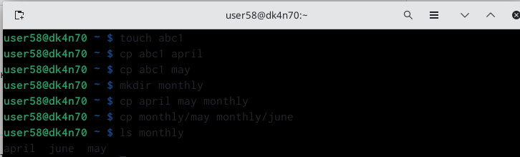
Рис. 1: 1
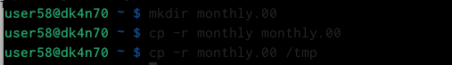
Рис. 2: 2
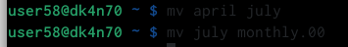
Рис. 3: 3
Рис. 4: 4
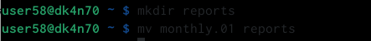
Рис. 5: 5
Рис. 6: 6
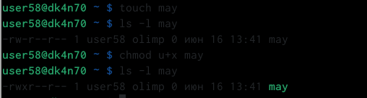
Рис. 7: 7
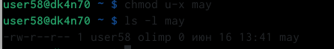
Рис. 8: 8
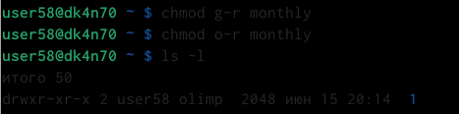
Рис. 9: 9
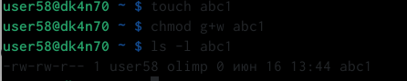
Рис. 10: 10
2. Скопировал файл /usr/include/sys/io.h в домашний каталог и назвал его equipment.(рис. ¿fig:011?)
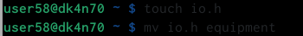
Рис. 11: 11
3. В домашнем каталоге создал директорию ~/ski.plases.(рис. ¿fig:012?)
Рис. 12: 12
4. Переместил файл equipment в каталог ~/ski.plases и переименовал его в equiplist2.(рис. ¿fig:013?)
Рис. 13: 13
5. Создал в домашнем каталоге файл abc1, скопировал его в каталог ~/ski.plases и назвал его equiplist2.(рис. ¿fig:014?)
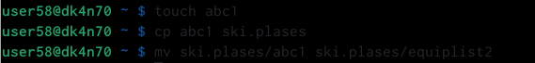
Рис. 14: 14
6. Создал каталог с именем equipment в каталоге /ski.plases. Переместил файлы /ski.plases/equiplist и equiplist2 в каталог /ski.plases/equipment.(рис. ¿fig:015?)
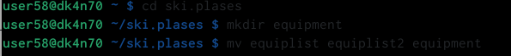
Рис. 15: 15
7. Создал и переместил каталог /newdir в каталог /ski.plases и назвал его plans.(рис. ¿fig:016?)
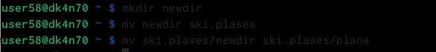
Рис. 16: 16
8. Создал необходимые файлы и каталоги.(рис. ¿fig:017?, ¿fig:018?)
Рис. 17: 17
Рис. 18: 18
9. Присвоил каталогам и файлам права, указанные в задании.(рис. ¿fig:019?)
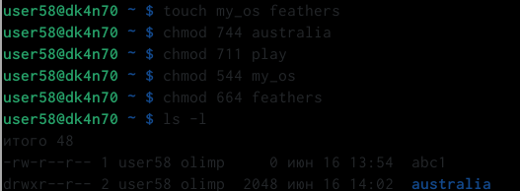
Рис. 19: 19
10. Просмотрел содержимое файла /etc/passwd с помощью cat.(рис. ¿fig:020?)
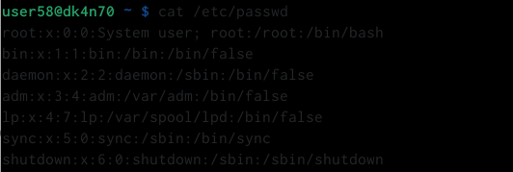
Рис. 20: 20
11. Скопировал файл /feathers в файл /file.old и переместил file.old в каталог /play. (рис. ¿fig:021?)
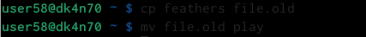
Рис. 21: 21
12. Скопировал каталог /play в каталог /fun.(рис. ¿fig:022?)
Рис. 22: 22
13. Переместил каталог /fun в каталог /play и переименовал его games, однако он почему-то оказался в домашнем каталоге. Тогда я просто переместил его в play.(рис. ¿fig:023?)
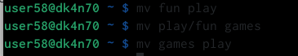
Рис. 23: 23
14. Лишил владельца файла ~/feathers права на чтение, попытался его прочитать, но ничего не произошло. Затем я вернул право на чтение владельцу.(рис. ¿fig:024?)
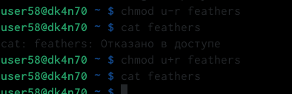
Рис. 24: 24
15. Лишил владельца каталога /play права на выполнение и попробовал перейти в него(удачно).(рис. ¿fig:025?)
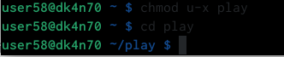
Рис. 25: 25
16. Вернул владельцу право на выполнение каталога play. (рис. ¿fig:026?)
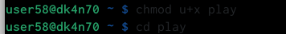
Рис. 26: 26
17. Прочитал man по командам mount, fsck, mkfs, kill(в скринкасте охаратеризовал их).(рис. [-fig. ¿fig:027?;-fig. ¿fig:028?;-fig. ¿fig:029?;-fig. ¿fig:030?;])
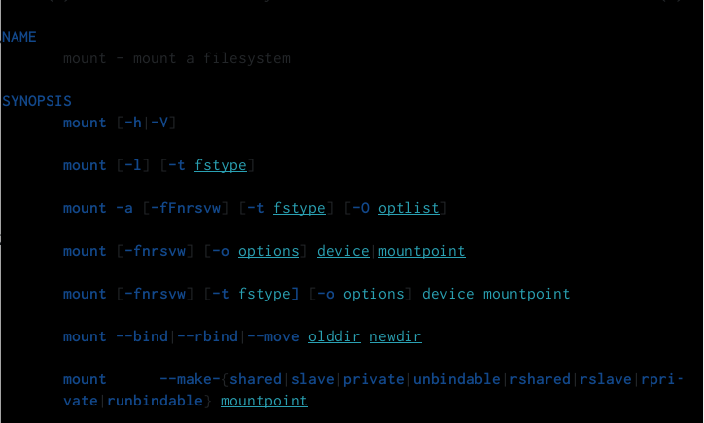
Рис. 27: 27
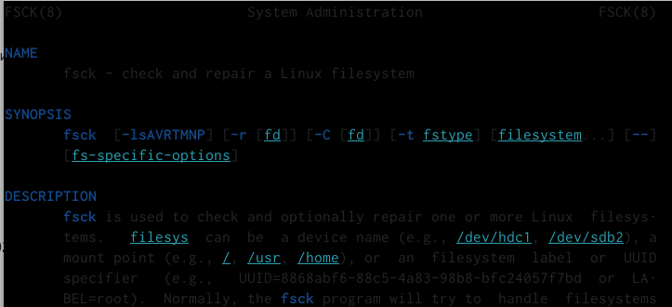
Рис. 28: 28
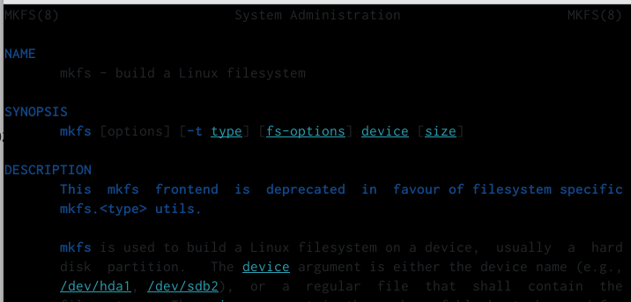
Рис. 29: 29
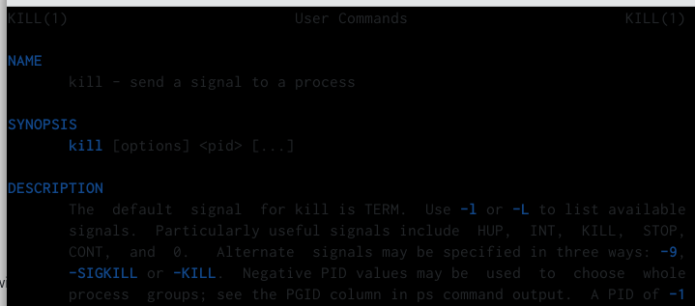
Рис. 30: 30

4 Выводы
Я приобрел практические навыки по применению команд для работы с файлами и каталогами, по управлению процессами (и работами), по проверке использования диска и обслуживанию файловой системы.

